Arthur Araújo de Oliveira e Douglas Hiroiti Kadomoto
Igor Mazeti de Oliveira e Hedes Murilo de Oliveira

-------------------LEVANTAMENTO DE REQUISITOS / ESW1----------------------

Requisitos Funcionais:
- Cadastro e Gestão de Produtos:
  - Cadastrar novos produtos, incluindo código, descrição, preço, fornecedor, data de validade e unidade de medida.
  - Editar informações de produtos existentes.
  - Realizar consultas aos produtos cadastrados.
  - Associar produtos a fornecedores.
- Gerenciamento de Estoque:
  - Registrar entradas e saídas de produtos no estoque.
  - Consultar a quantidade de produtos em estoque em tempo real.
  - Definir níveis mínimos de estoque para cada produto e gerar alertas quando esses níveis forem atingidos.
  - Realizar inventários periódicos.
- Gerenciamento de Vendas:
  - Registrar vendas de produtos, incluindo data, cliente, itens vendidos e forma de pagamento.
  - Consultar o histórico de vendas.
  - Gerar relatórios de vendas por produto, período e cliente.
- Gerenciamento de Clientes:
  - Cadastrar novos clientes, incluindo nome, contato e histórico de compras.
  - Consultar informações sobre clientes.
- Geração de Relatórios:
  - Gerar relatórios personalizados sobre estoque, vendas, produtos mais vendidos, produtos menos vendidos, etc.
- Previsão de Demanda:
  - Utilizar dados históricos de vendas para prever a demanda futura de produtos.
  - Sugerir quantidades ideais de reposição de estoque.

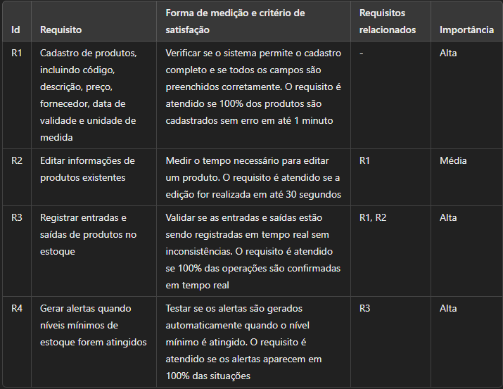

2. Requisitos Não Funcionais:
- Desempenho: O sistema deve ser rápido e eficiente, garantindo respostas rápidas às consultas e processamento rápido das transações.
- Usabilidade: A interface do usuário deve ser intuitiva e fácil de usar, permitindo que os usuários realizem as tarefas de forma rápida e eficiente.
- Segurança: O sistema deve garantir a segurança dos dados, protegendo-os contra acessos não autorizados.
- Confiabilidade: O sistema deve ser estável e robusto, evitando falhas e perdas de dados.
- Escalabilidade: O sistema deve ser capaz de se adaptar a um aumento no volume de dados e usuários.
- Manutenibilidade: O sistema deve ser fácil de manter e atualizar.

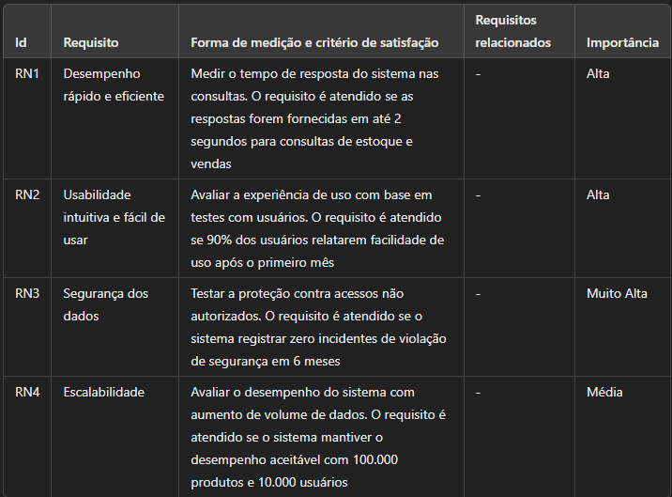

3. Outros Requisitos:
- Plataforma: Definir a plataforma de desenvolvimento (web, desktop, mobile).
- Banco de dados: Definir o banco de dados a ser utilizado.
- Linguagens de programação: Definir as linguagens de programação a serem utilizadas.

